Pizzéria adatbázis projekt 2020.

# 1.Feladat specifikációja, leírása

A projekt célja egy olyan adatbázis elkészítése, amely tárolja egy pizzériába érkező rendelések adatait. Ezen felül tárolja az ügyfelek, illetve a rendelhető pizzák részletes adatai is.

Az adatbázis mellé készített felhasználói felület nagyban megkönnyíti a pizzéria számára a tárolt adatok kezelését. A fő célja, hogy a pizzéria dolgozói egyszerűen, gyorsan, mégis részletesen láthassák az adatbázisban szereplő adatokat és zökkenőmentesen módosítani tudják azokat. Emellett több hasznos funkcióval is el van látva a program, amely megkönnyíti az adminisztrációt, illetve a mindennapi munkát.

# 2.Egyed-kapcsolat diagram

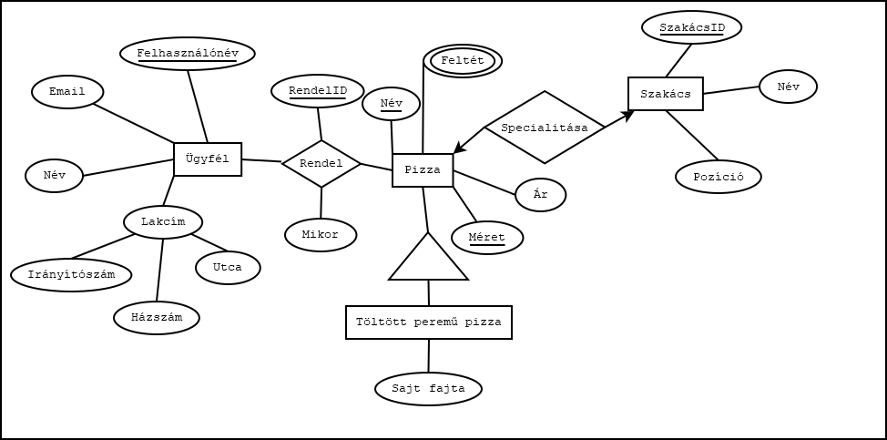

# 3. Egyed-kapcsolat diagram leképezése relációs adatbázissémákká

ÜGYFÉL (Felhasználónév, Email, Név, Irányítószám, Utca, Házszám)

SZAKACS(SzakácsID, Név, Pozíció, *Specialitás(Pizza.Név)*)

PIZZA (Név, Méret, Ár)

TÖLTÖTT PEREMŰ PIZZA (*PIZZA.Név,* Sajt fajta)[1]

FELTÉT (*PIZZA.Név*, Feltét)

RENDEL (RendelID, *ÜGYFÉL.Felhasználónév, PIZZA.Név*, Mikor)

# 4. Relációsémák normalizálása 3NF-ig

2NF és 3NF:

ÜGYFÉL (Felhasználónév, Email, Név, Irányítószám, Utca, Házszám)

SZAKACS(SzakácsID, Név, Pozíció, *Specialitás(Pizza.Név)*)

PIZZA (Név, Méret, Ár)

TÖLTÖTT PEREMŰ PIZZA (*PIZZA.Név*, Sajt fajta)

FELTÉT (*PIZZA.Név*, Feltét)

RENDEL (RendelID, *ÜGYFÉL.Felhasználónév, PIZZA.Név*, Mikor)

# 5. Táblatervek

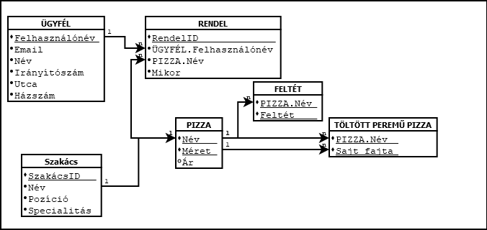

# 6. Megvalósítás

Python+MySQL rendszerek segítségével. (PyCharm, phpMyAdmin)

A programban megvalósított bonyolultabb SQL lekérdezések:

* Ügyfelek listázása, akiknek abban az utcában laknak, mint a megadott felhasználó.
* Egy adott héten, napra lebontva mennyi bevétel érkezett -> nézettábla
* Egy nap felhasznált összetevők és azok darabszámainak kilistázása
* A hónap dolgozójának megadása ( kinek a specialitása fogyott a leginkább)

# 7.Felhasználói útmutató

A felhasználói felület 6, egymástól jól elkülöníthető részre van bontva. Minden részben más-más funkció van megvalósítva, ezek részletezése és pontos használata a következőkben olvasható. Azokban az esetekben, amikor a funkció használatának feltétele az összes mező kitöltése, de ez mégsem teljesülne, a rendszer minden esetben a „Minden mező kitöltése kötelező” szöveggel tájékoztatja a felhasználót.

## 7.1. Pizzák kezelése

A bal felső sarokban található a „Pizzák kezelése” blokk. A listában alapértelmezetten megjelennek az adatbázisba már korábban felvett pizza fajták. A beviteli mezők: Név, Méret, Ár. A blokk nem kezeli a töltött peremű pizzákat.

**Beszúrás**: Az összes mező kitöltése utána a „Beszúrás” gombra kattintva új pizzát vihetünk fel az adatbázisba. Abban az esetben, ha ilyen nevű pizza nem szerepel az adatbázisban, megjelenik egy új elem is a listában. Ha már meglévő pizza nevet adunk meg, de új mérettel és árral, akkor is bekerül az adatbázisba az új elem, viszont a listában ez nem lesz észrevehető, mivel ilyen nevű pizza már korábban is létezett. Bármilyen más esetben a rendszer hibát jelez. A rendszer a felhasználót a „Sikeres beszúrás” vagy a „Hiba” üzenettel tájékoztatja.

**Ár frissítése**: Az összes mező kitöltése után az „Ár frissít” gombra kattintva módosíthatjuk egy már meg lévő pizza árát. Amennyiben létezik már pizza az általunk megadott névvel és mérettel, az ára módosulni fog az általunk beírt értékre és a rendszer „Ár frissítve” üzenettel jelez vissza. Minden más esetben „Hiba” üzenetet kapunk.

**Töröl**: Az összes mező kitöltése után a „Töröl” gombra kattintva törölhetünk egy már meg lévő pizzát. Ha szerepel az általunk megadott adatoknak megfelelő pizza, akkor az eltávolításra kerül az adatbázisból és a „Törlés végrehajtva” üzenet látható. Ellenkező esetben „Hiba” üzenetet kapunk.

## 7.2. Pizza összetétele

A bal alsó sarokban található a „Pizza összetétele” blokk. A listában alapértelmezetten megjelennek az adatbázisba már korábban felvett pizza fajták.

**Keresés**: A keresésre 2 lehetőségünk van.  
-Keresés a listából: A listában rákattintunk a keresni kívánt elemre és megnyomjuk a „Keresés” gombot. Ha az általunk kiválasztott elem egy pizza, akkor a neve megjelenik a beviteli mezőben és kilistázódnak a hozzá tartozó feltétek. Ha az általunk kiválasztott elem egy feltét, akkor az jelenik meg a beviteli mezőben és kilistázódnak azok a pizzák, amelyek tartalmazzák az adott feltétet. A keresés egymás után többször is elvégezhető, pizzára és feltétre is egyaránt.

-Keresés beviteli mezőből: Amennyiben megadunk egy, az adatbázisban már létező, pizza fajtát, akkor kilistázódnak a rajta lévő feltétek. Ha feltétet adunk meg, akkor kilistázódnak azok a pizzák, amelyek tartalmazzák azt. Ha ismeretlen pizzanevet vagy feltétet adunk meg, a lista kiürül, hiszen nem ismerjük az ismeretlen pizza feltétét vagy nincs olyan pizzánk, ami tartalmazná az adott összetevőt. Ez a keresés is elvégezhető egymás után többször, pizzára és feltétre is egyaránt. Amennyiben már kijelöltünk egy elemet a listában, nincs lehetőségünk erre a keresési módra!

**Vissza**: A „Vissza” gomb lenyomása visszaállítja a blokkot az alaphelyzetbe. Kiüríti a beviteli mezőt és a listában megjeleníti az összes pizza fajtát.

## 7.3. Felhasználók kezelése

Felül a 2.blokkban található a „Felhasználók kezelése” blokk. A listában alapértelmezetten megjelennek az adatbázisba már korábban felvett ügyfelek felhasználónevei. A beviteli mezők: Felhasználónév, Email, Név, Irányítószám, Utca, Házszám.

**Beszúrás**: Az összes mező kitöltése utána a „Beszúrás” gombra kattintva új felhasználót vihetünk fel az adatbázisba. Abban az esetben, ha ilyen felhasználónévvel vagy emaillel rendelkező felhasználó még nem szerepel az adatbázisban, megjelenik egy új elem is a listában. Ha már meglévő felhasználónevet vagy emailt adunk meg, a rendszer hibát jelez. A rendszer a felhasználót a „Sikeres beszúrás” vagy a „Hiba” üzenettel tájékoztatja.

**Felhasználó frissítés**: Az összes mező kitöltése után az „Felhasználó frissít” gombra kattintva módosíthatjuk egy már meg lévő ügyfél adatait. Egy felhasználót a rendszert az email címe és felhasználóneve alapján azonosít, így ezen adatok megváltoztatására nincsen lehetőség. Amennyiben helyes felhasználónév-email párosítást adtunk meg, az adatbázisban a hozzájuk tartozó más adatok frissülni fognak és a „Felhasználó frissítve” üzenettel tájékoztat minket a rendszer. Minden más esetben „Hiba” üzenetet kapunk.

**Töröl**: Az összes mező kitöltése után a „Töröl” gombra kattintva törölhetünk egy már meg lévő ügyfelet. Ha szerepel az általunk megadott adatoknak megfelelő felhasználó, akkor az eltávolításra kerül az adatbázisból és a „Törlés végrehajtva” üzenet látható. Ellenkező esetben „Hiba” üzenetet kapunk.

**Mutat**: Ha a listából kijelölünk egy felhasználót és rákattintunk a „Mutat” gombra, a beviteli mezőkben megjelennek a kiválasztott felhasználó adatai. Amennyiben kijelölés nélkül nyomnánk meg a gombot, a rendszer tájékoztat, hogy „Válasszon ki egy felhasználót”.

## 7.4. Egy utcában lakó ügyfelek

Alul a 2.blokkban található az egy utcában lakó ügyfeleket kezelő blokk. A listában alapértelmezetten megjelennek az adatbázisba már korábban felvett ügyfelek felhasználónevei.

**Keresés**: Itt is lehetőségünk van a listából kiválasztani a keresni kívánt felhasználót, vagy saját magunk is beírhatjuk a beviteli mezőbe. A keresés után azok az ügyfelek felhasználónevei fognak kilistázódni, akik ugyanabban az utcában laknak, mint az általunk megadott ügyfél. Amennyiben egy ismeretlen felhasználónevet írunk be, a lista üressé válik, hiszen ismeretlen utcával egyik felhasználó utcaneve sem egyezik meg.

**Vissza**: A „Vissza” gomb lenyomása visszaállítja a blokkot az alaphelyzetbe. Kiüríti a beviteli mezőt és a listában megjeleníti az adatbázisban szereplő összes felhasználónevet.

## 7.5. Rendelések kezelése

Felül a 3. blokkban található a „Rendelések kezelése” blokk. A listában alapértelmezetten megjelennek az adatbázisba már korábban felvett rendelések. A beviteli mezők: ID, Felhasználónév, Pizza név, Méret, Idő.

**Beszúrás**: Az összes mező kitöltése utána a „Beszúrás” gombra kattintva új rendelést vihetünk fel az adatbázisba. Abban az esetben, ha ilyen ID-val rendelkező rendelés még nem szerepel az adatbázisban, megjelenik egy új elem is a listában. Ha már meglévő ID-t adunk meg, a rendszer hibát jelez. A rendszer a felhasználót a „Sikeres beszúrás” vagy a „Hiba” üzenettel tájékoztatja.

**Rendelés frissítése**: Az összes mező kitöltése után a „Rendelés frissít” gombra kattintva módosíthatjuk egy már meg lévő rendelés adatait. Egy rendelést, a rendszert az ID-ja alapján azonosít. Amennyiben már meglévő ID-t adtunk meg, az adatbázisban a hozzá tartozó más adatok frissülni fognak és a „Rendelés frissítve” üzenettel tájékoztat minket a rendszer. Más esetben „Hiba” üzenetet kapunk.

**Töröl**: Az összes mező kitöltése után a „Töröl” gombra kattintva törölhetünk egy már meg lévő rendelést. Ha szerepel az általunk megadott adatoknak megfelelő rendelés, akkor az eltávolításra kerül az adatbázisból és a „Törlés végrehajtva” üzenet látható. Ellenkező esetben „Hiba” üzenetet kapunk.

**Mutat**: Ha a listából kijelölünk egy rendelést és rákattintunk a „Mutat” gombra, a beviteli mezőkben megjelennek a kiválasztott rendelés adatai. Amennyiben kijelölés nélkül nyomnánk meg a gombot, a rendszer tájékoztat, hogy „Válasszon ki egy rendelést”.

## 7.6. Statisztikák

Alul a 3. blokkban található a „Statisztikák” blokk. Benne 2, a pizzéria számára igen hasznos funkció van megvalósítva.

### 7.6.1. Egy nap felhasznált összetevők

Az első funkció, az adott napon elhasznált összetevők listázása. Ehhez nem kell mást tennünk, mint a beviteli mezőbe megadni egy dátumot a megfelelő formában(YYYY.MM.DD.), és rákattintani a „Keresés” gombra. Ha nem írunk be dátumot, akkor a rendszer az „Adj meg egy napot”, ha pedig rossz formában írjuk be a dátumot, akkor a „Hibás formátum! Helyesen: YYYY.MM.DD.” üzenettel tájékoztat minket.

A „Vissza” gomb megnyomásával visszaállítja a blokkot az alaphelyzetbe, kiüríti a beviteli mezőt és a listát.

### 7.6.2. Heti statisztika

A „Mutat” gomb megnyomásával egy színes oszlopdiagram jelenik meg egy külön ablakban, amely az előző heti bevételt ábrázolja, napokra lebontva. (Mivel a jelenlegi adatbázisban majdnem csak a 2020.11.23-29 heti adatok szerepelnek, így a rendszer konkrétan ezen hét adatait kéri le, annak érdekében, hogy értelmes diagramot láthassunk időponttól függetlenül. Éles helyzetben mindig az adott héthez viszonyítva az előző hét adatai kellene lekérni és ehhez módosítani kellene a lekérdezésen)

## 7.7. Szakácsok kezelése

A jobb felső sarokban található a „Szakácsok kezelése” blokk. A listában alapértelmezetten megjelennek az adatbázisba már korábban felvett szakácsok. A beviteli mezők: SzakácsID, Név, Pozíció, Specialitás.

**Beszúrás**: Az összes mező kitöltése utána a „Beszúrás” gombra kattintva új rendelést vihetünk fel az adatbázisba. Abban az esetben, ha ilyen ID-val rendelkező szakács még nem szerepel az adatbázisban, megjelenik egy új elem is a listában. Ha már meglévő ID-t adunk meg, a rendszer hibát jelez. A rendszer a felhasználót a „Sikeres beszúrás” vagy a „Hiba” üzenettel tájékoztatja.

**Rendelés frissítése**: Az összes mező kitöltése után a „Adatokat frissít” gombra kattintva módosíthatjuk egy már meg lévő szakács adatait. Egy szakácsot, a SzakácsID-ja alapján azonosít. Amennyiben már meglévő ID-t adtunk meg, az adatbázisban a hozzá tartozó más adatok frissülni fognak és a „Adatok frissítve” üzenettel tájékoztat minket a rendszer. Más esetben „Hiba” üzenetet kapunk.

**Töröl**: Az összes mező kitöltése után a „Töröl” gombra kattintva törölhetünk egy már meg lévő szakácsot. Ha szerepel az általunk megadott adatoknak megfelelő szakács, akkor az eltávolításra kerül az adatbázisból és a „Törlés végrehajtva” üzenet látható. Ellenkező esetben „Hiba” üzenetet kapunk.

**Mutat**: Ha a listából kijelölünk egy rendelést és rákattintunk a „Mutat” gombra, a beviteli mezőkben megjelennek a kiválasztott szakács adatai. Amennyiben kijelölés nélkül nyomnánk meg a gombot, a rendszer tájékoztat, hogy „Válasszon ki egy rendelést”.

**A hónap dolgozója:** A gombra rákattintva információ ad nekünk a rendszer az előző havi hónap dolgozójáról és annak teljesítményéről a következő formában : "Az előző hónap dolgozója <név>, aki <szám> alkalommal készítette el a specialitását."

1. Megjegyzés: A töltött peremű pizzák alapértelmezetten 32cm-esek, kisebb méretben nem készítenek.